Приложение
к приказу Роскартографии
от 16.10.06 № 95-пр

Закрепленная территория
организации-фондодержателя
ФГУП «Центральное топографо-маркшейдерское предприятие»

Территория: Тульская область - согласно прилагаемой картограммы в границах листов топографической карты масштаба 1:200 000 (40 /х 1⁰).

35 ^{о}
40 ^{о}

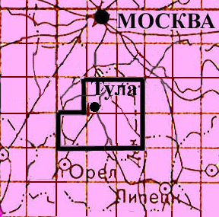
56 ^{о} 00/
52 ^{о} 40/

